Пермский институт (филиал) федерального государственного бюджетного образовательного учреждения высшего образования
«Российский экономический университет имени Г.В. Плеханова»

Кафедра информационных технологий и программирования

Практическая работа #1
Тема работы: Создание и подключение базы данных

Работу выполнил:
Белоногова Анна Антоновна
Группа: ИПс-11
Преподаватель: Берестов Дмитрий Борисович

Пермь 2026

Оглавление
Введение. 3
Перепишем код изменив “BankAccount” на “belonogovaA” 5
Затем делаем сборку, нажимаем “Собрать решение” 6
Создаем проект модульного теста 7
Далее нам предстоит добавить ссылку на наш основной проект 8
Открываем Код в Debit_WhenAmountIsMoreThanBalance_ShouldThrowArgumentOutOf 9
Создаем первый тестовый метод 10
Делаем сборку 10
Далее запускаем тест 11
Приписываем часть кода 11
Создаем и запускаем новый метод теста 12
Далее проводим тесты и проверяем работают ли они 13
Вывод 15

Введение.
При выполнении практической работы №1 по теме «Средства тестирования Visual Studio-2022», я получила много новой информации.
Практическая работа №1 была выполнена на основе предоставленной информации "Средства тестирования Visual Studio-2022", по стр. 158 -170. ( https://cloud.mail.ru/public/JaXA/BUKbRzZoN ).

Microsoft Visual Studio — интегрированная среда разработки (IDE), созданная корпорацией Microsoft для профессионального программирования. Это комплексный набор инструментов, объединяющий редактор кода, компилятор, отладчик, инструменты анализа и многое другое в единой среде.
Что было использовано в VS:
- Консольное приложение (.NET Framework)
- Проект модульного тестирования (.NET Framework)
Создание проекта:
- Заходим в VS
- Нажимаем создать проект
- Перед нами появляться окошко с выбором шаблонов, там мы выбираем “Консольное приложение(.NET Framework)”
- Проект называем как хотите, в моем случае “belonogova1”( На скриншоте представлен вариант до того, как я переименовала)
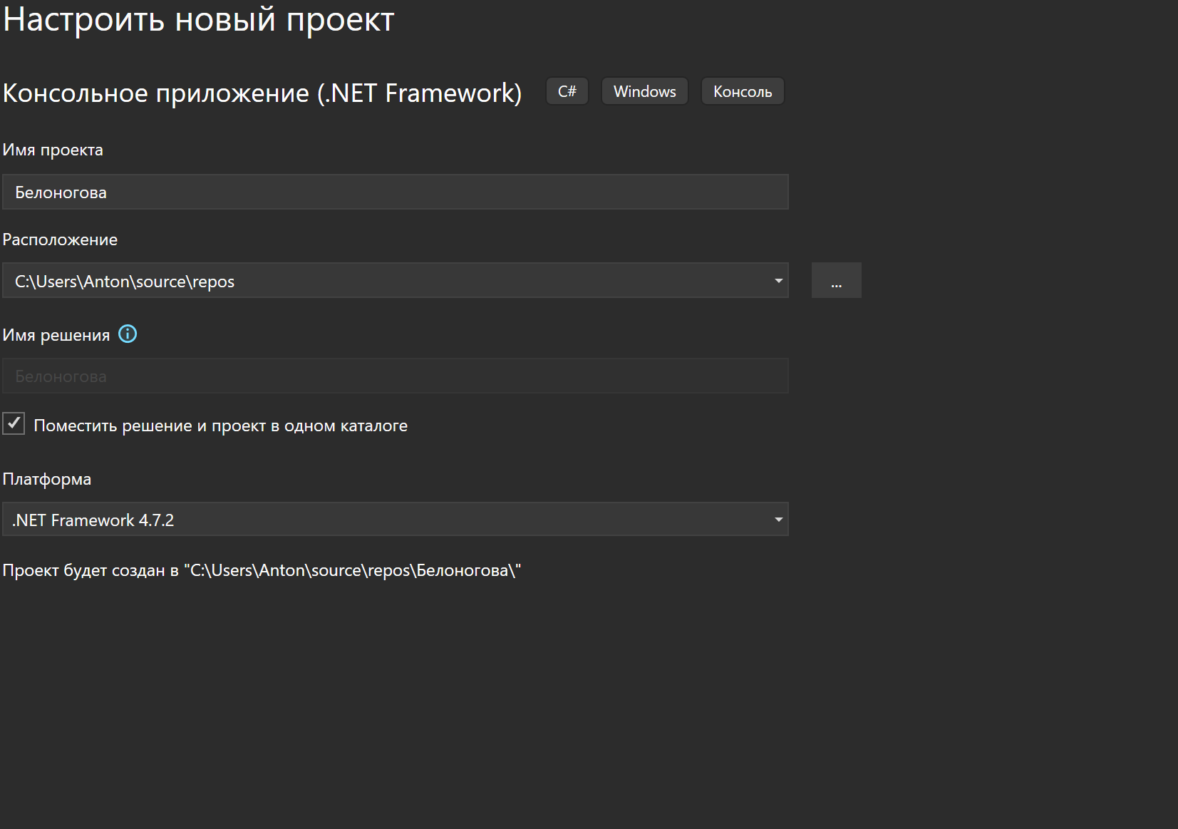

Перепишем код изменив “BankAccount” на “belonogovaA”
using System;
namespace BankAccountNS
{
/// <summary>
/// Bank account demo class.
/// </summary>
public class BankAccount
{
private readonly string m_customerName;
private double m_balance;

private BankAccount () { }
public BankAccount(string customerName, double balance)
{
m_customerName = customerName;
m_balance = balance;
}
public string CustomerName
{
get { return m_customerName; }
}
public double Balance
{
get { return m_balance; }
}

public void Debit(double amount)
{
if (amount > m_balance)
{
throw new System.ArgumentOutOfRangeException("amount", amount,
DebitAmountExceedsBalanceMessage);
}
if (amount < 0)
{
throw new System.ArgumentOutOfRangeException("amount", amount,
DebitAmountLessThanZeroMessage);
}

m_balance -= amount; // intentionally incorrect code
}
public void Credit(double amount)
{
if (amount < 0)
{
throw new ArgumentOutOfRangeException("amount");
}
m_balance += amount;
}
public static void Main()
{
BankAccount ba = new BankAccount ("Mr. Bryan Walton",
11.99);
ba.Credit(5.77);
ba.Debit(11.22);
Console.WriteLine("Current balance is ${0}", ba.Balance);
}
}
}

Затем делаем сборку, нажимаем “Собрать решение”
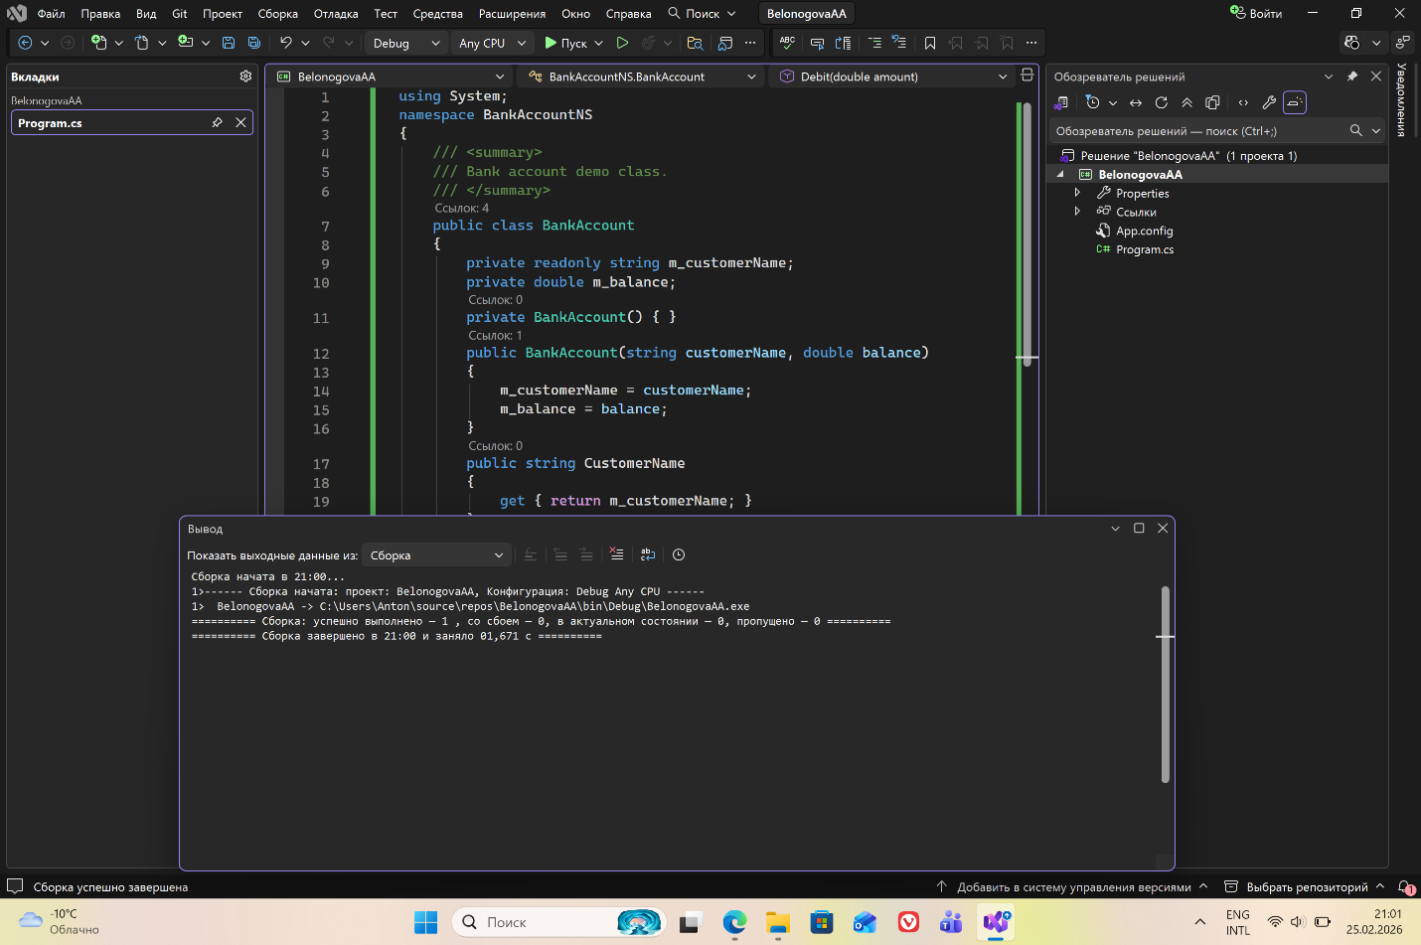

Создаем проект модульного теста
Для этого нам потребуется выполнить определенные действия
- В верхнем меню выбираем вкладку “Файл ”
- Там перед нами предстает выбор, нажимаем “Создать”
- Далее выбираем “ Проект или решение
- Вновь появляться страница где представлены шаблоны, там мы выбираем “ Проект модульного тестирования (.NET Framework)” и нажимаем далее
- Обязательно в окошке “Решение ” должно быть написано “Добавить в решение ”

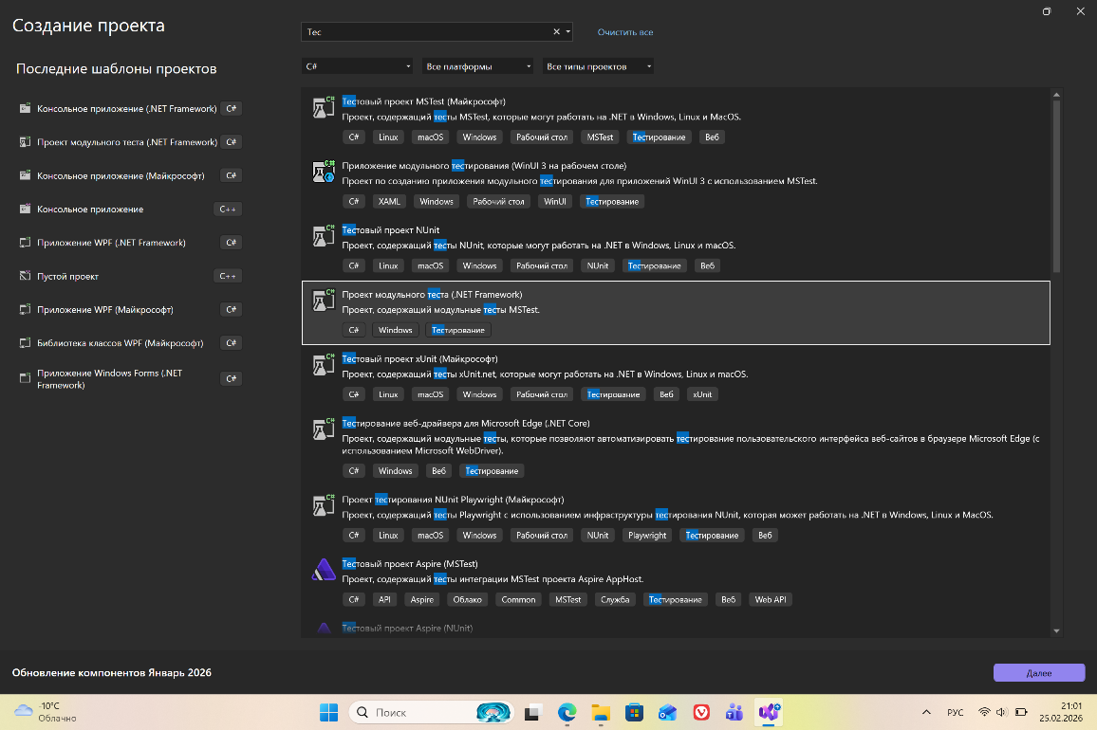

Далее нам предстоит добавить ссылку на наш основной проект
Добавить ссылку мы можем в образователи решения, там нужно кликнуть на сам тест и перед вами появиться разные строчки, среди всех находим “Ссылки ”, нажимаем на нее правой кнопкой мыши, и выбираем добавить ссылку.
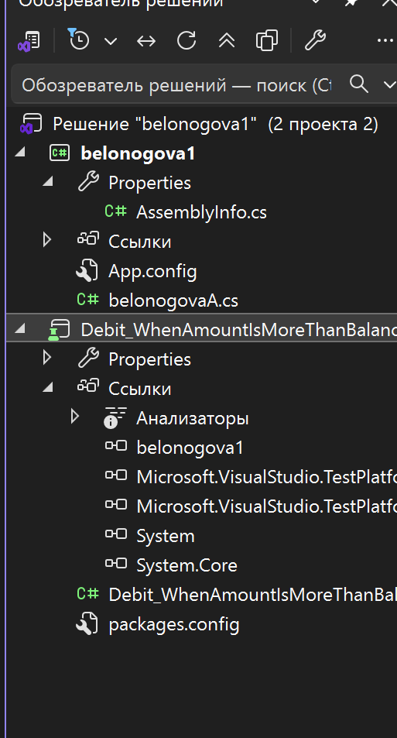

Открываем Код в Debit_WhenAmountIsMoreThanBalance_ShouldThrowArgumentOutOf
using Microsoft.VisualStudio.TestTools.UnitTesting;
namespace BankTests {
[TestClass]
public class BankAccountTests {
[TestMethod]
public void TestMethod1()
{
}
}
}
BankTests меняю на belonogovatest2
- Далее в наш код нужно добавить BankAccountNS;
Как это должно выглядеть :
using Microsoft.VisualStudio.TestTools.UnitTesting;
using Microsoft.VisualStudio.TestTools.UnitTesting;
namespace BankTests {
[TestClass]
public class BankAccountTests {
[TestMethod]
public void TestMethod1()
{
}
}
}

Создаем первый тестовый метод
[TestMethod]
public void Debit_WithValidAmount_UpdatesBalance()
{
// Arrange
double beginningBalance = 11.99;
double debitAmount = 4.55;
double expected = 7.44;
BankAccount account = new BankAccount("Mr. Bryan Walton", beginningBalance);
// Act
account.Debit(debitAmount);
// Assert
double actual = account.Balance;
Assert.AreEqual(expected, actual, 0.001, "Account not debited correctly"); }
BankAccount меняем на belonogovaA

Делаем сборку
Для этого мы на верхнем перечне выбираем сборка и нажимаем собрать решение. В окне "Вывод" можно увидеть процесс компиляции и убедиться, что нет ошибок.
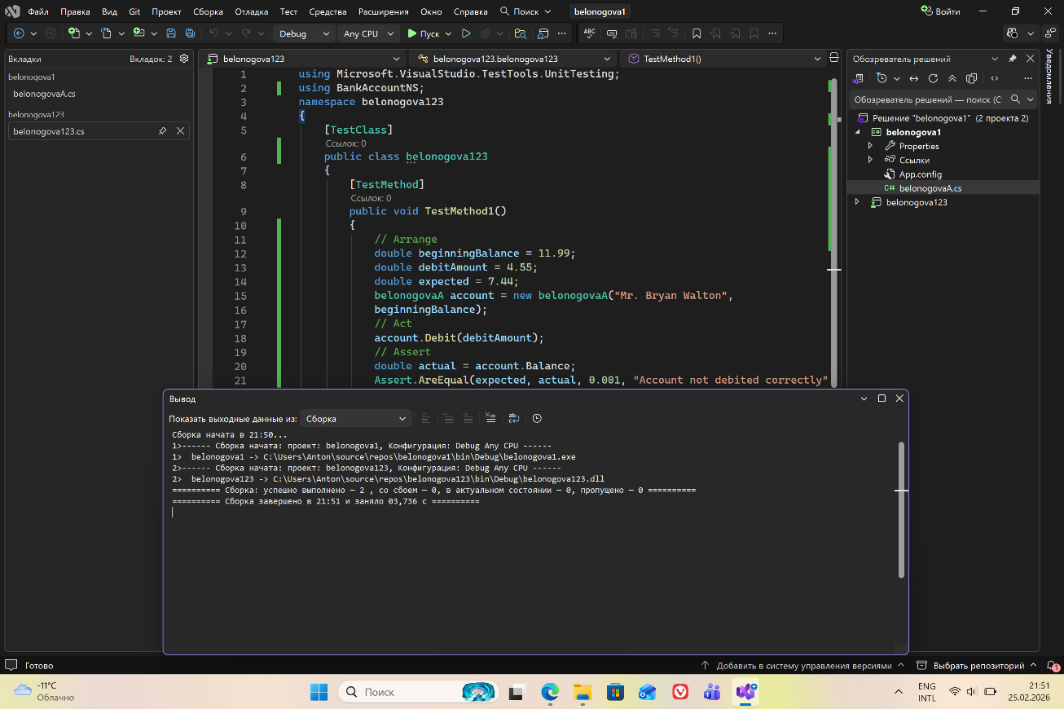

Далее запускаем тест
находим вкладку “Тест” в верху нажимаем на нее и “выбираем запустить все”. Перед нами появиться окно с выполненными тестом, там можно будет найти много информации, допустим в случае ошибки, можно узнать в какой она строчке и тд. Но главной для нас является информация связанная с тем прошел ли тест, могут появиться такие результаты: прошёл, не прошел, пропущен. Можно так же узнать время за которое пройдено.

Приписываем часть кода
namespace BankAccountNS
{
/// <summary>
/// Bank account demo class.
/// </summary>
public class BankAccount
{
private readonly string m_customerName;
private double m_balance;
private BankAccount() { }
public BankAccount(string customerName, double balance)
{
m_customerName = customerName;
m_balance = balance;
}
public string CustomerName
{
get { return m_customerName; }
}
public double Balance
{
get { return m_balance; }
}
public void Debit(double amount)
{
if (amount > m_balance)
{
throw new ArgumentOutOfRangeException("amount");
}
if (amount < 0)
{
throw new ArgumentOutOfRangeException("amount");
}
m_balance += amount;(должно стать: m_balance -= amount) // !!!intentionally incorrect code МЕНЯЕМ + НА -!!!
}
public void Credit(double amount)
{
if (amount < 0)
{
throw new ArgumentOutOfRangeException("amount");
}
m_balance += amount;
}
public static void Main()
{
BankAccount ba = new BankAccount("Mr. Bryan Walton",
11.99);
ba.Credit(5.77);
ba.Debit(11.22);
Console.WriteLine("Current balance is ${0}", ba.Balance);
}
}
}
мы поменяли + на - и код снова работ

Создаем и запускаем новый метод теста
[TestMethod]
public void
Debit_WhenAmountIsLessThanZero_ShouldThrowArgumentOutOfRange()
{
// Arrange
double beginningBalance = 11.99;
double debitAmount = -100.00;
BankAccount account = new BankAccount("Mr. Bryan Walton",
beginningBalance);
// Act and assert
Assert.ThrowsException<System.ArgumentOutOfRangeException>(() =>
account.Debit(debitAmount));
После мы добавляем
[TestMethod]
public void Debit_WhenAmountIsMoreThanBalance_ShouldThrowArgumentOutOfRange
{
// Arrange
double beginningBalance = 11.99;
double debitAmount = -100.00;
BankAccount account = new BankAccount("Mr. Bryan Walton",
beginningBalance);
// Act and assert
Assert.ThrowsException<System.ArgumentOutOfRangeException>(()
=>account.Debit(debitAmount));
}
И запускаем тест проверяя все ли работает
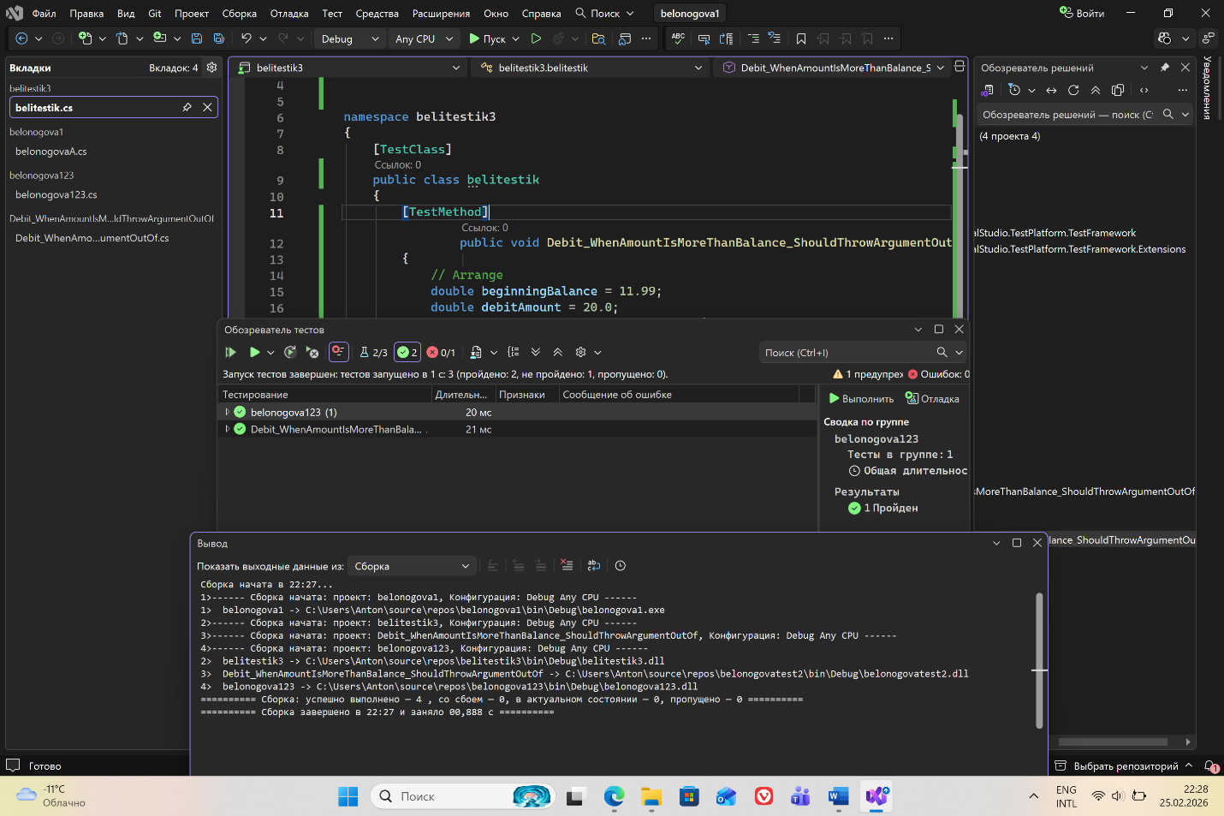

- В главном коде меняем это
public const string DebitAmountExceedsBalanceMessage = "Debit amount exceeds balance";
public const string DebitAmountLessThanZeroMessage = "Debit amount is less than zero";
И меняем два условнынх оператора в
public void Debit(double amount)
{
if (amount > m_balance)
{
throw new System.ArgumentOutOfRangeException("amount", amount,
DebitAmountExceedsBalanceMessage);
}
if (amount < 0)
{
throw new System.ArgumentOutOfRangeException("amount", amount,
DebitAmountLessThanZeroMessage);
}

m_balance -= amount; // intentionally incorrect code
}

Далее проводим тесты и проверяем работают ли они
Код для повторного тестирования должен выгладить так
[TestMethod]
public void
Debit_WhenAmountIsMoreThanBalance_ShouldThrowArgumentOutOf
Range()
{
// Arrange
double beginningBalance = 11.99;
double debitAmount = 20.0;
BankAccount account = new BankAccount("Mr. Bryan Walton",
beginningBalance);
// Act
try
{
account.Debit(debitAmount);
}
catch (System.ArgumentOutOfRangeException e)
{
// Assert
StringAssert.Contains(e.Message,
BankAccount.DebitAmountExceedsBalanceMessage);
return;
}
Assert.Fail("The expected exception was not thrown.");
}
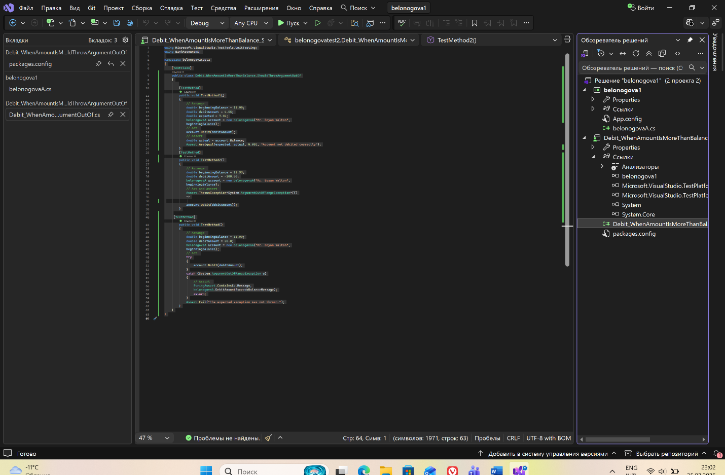
Все шик все работает!!!
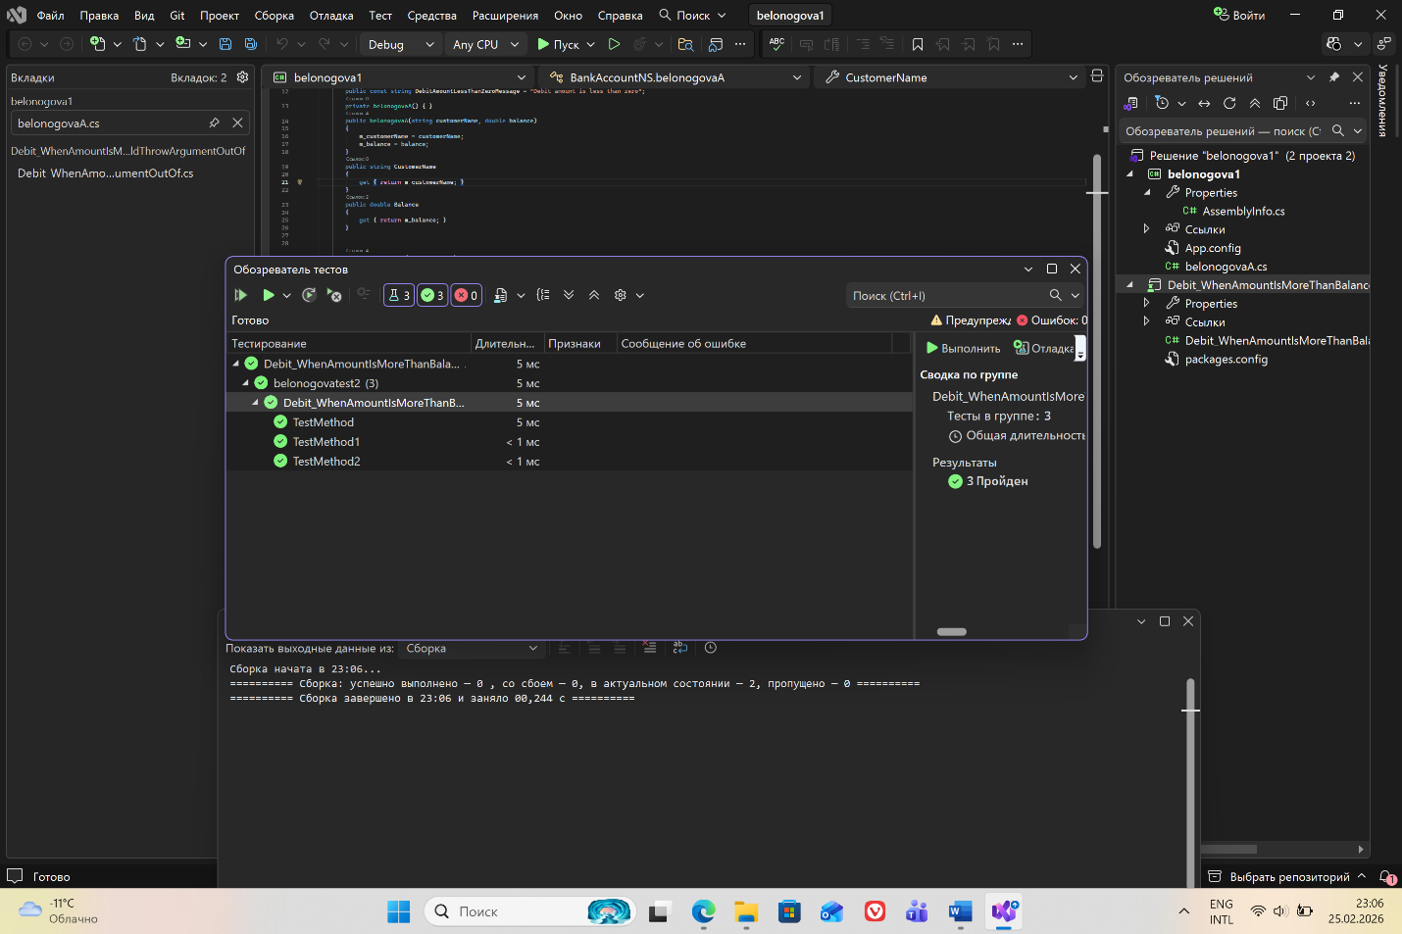

Вывод
На самом деле я очень устала, я успела несколько раз запутаться и несколько раз распутаться. Но в любом случае это бесценный опыт. Бесспорно я познакомилась со средой тестирования, научилась создавать модульные тесты, работать строго по поставленному материалу, потому что если здесь ты что-то от себя захочешь добавить вероятность того, что что-то получиться не велика.

